**BAB IV**

**PENGUJIAN DAN ANALISA**

**4.1 Identifikasi Kendaraan**

Dalam identifikasi dari hasil referensi pada manual book, buku service, catalog part, dan membuka komponen- komponen dari mesin sepeda motor *Honda Gl Pro Neo-Tech* yaitu :

* 1. **.1 Spesifikasi Honda Gl Pro Neo-Tech**

|  |  |
| --- | --- |
| Dimensi dan Berat | |
| Panjang | 2.034 mm |
| Lebar | 781 mm |
| Tinggi | 1.065 mm |
| Jarak sumbu roda | 1.281 mm |
| Berat kosong | 117 kg |
|  |  |
| Chasis dan Suspensi | |
| Tipe rangka | Rangka pipa pola berlian |
| Tipe suspensi depan bertekanan | Garpu teleskopik dengan udara |
| Tipe suspensi belakang | Lengan ayun |
| Ukuran ban depan | 2.75-18 42P |
| Ukuran ban belakang | 3.00-18 47P |
| Rem depan | Rem cakram hidraulis |
| Rem belakang | Rem tromol |
|  |  |
| Mesin | |
| Tipe mesin | 4 langkah |
| Susunan silinder | Satu silinder |
| Diameter x langkah | 63,5 x 49,5 mm |
| Volume langkah | 156,7 CC |
| Perbandingan komprensi | 9,0 : 1 |
| Busi X24 EP-U9 (DENSO) |  |
| Kopling | Basah |
|  |  |
| Transmisi | |
| Gigi transmisi | 5 kecepatan |
| Pola pengoperan gigi | 1-N-2-3-4-5 |
|  |  |
| Kelistrikan | |
| Batre | 12 V 5 Ah |
| Sistem pengapian | CDl, jenis DC |

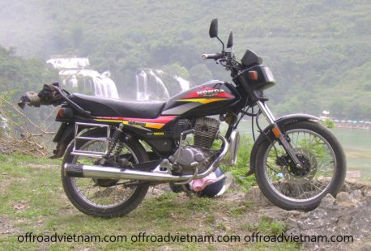

**Gambar 4.1** *Sepeda Motor Honda GL PRO NEO-TECH*

**4.2 Setup Pengujian**

Dalam setup pengujian alat uji yang akan digunakan yaitu seperangkat Inertia Dynamometer Chassis tipe *Sport-Devices SD.325 V3.1***,** seperangkat  *Gas Analyzer Type Autochek SPTC*dan *Flow Meter*konsumsi bahan bakar buatan *Pierburg Technogerma System Type PL5M6*jenis *Choriolis.*

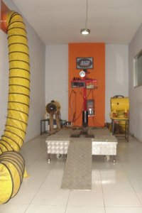

**Gambar 4.2** *Dynamometer Chasis*

Prosedur pengujian sepeda motor *Honda GL Pro Neo-Tech* menggunakan dynotest :

1. Melakukan pemeriksaan awal pada kendaraan sepeda motor yang akan diuji dalam keadaan baik.
2. Mengisi bahan bakar bada tangki sepeda motor.
3. Menaikan sepeda motor ke atas mesin dynotest.
4. Memposisikan roda depan pada besi pengaman, dan pada roda belakang juga memposisikan agar tepat berada diatas *roller.*
5. Mengikatkan sepeda motor dengan tali pengaman hingga sepeda motor berdiri tegak.
6. Memasang indicator RPM pada kabel koil.
7. Memanaskan mesin sepeda motor selama kurang lebih 2 menit agar mesin bekerja pada temperature optimal.
8. Mulai memutarkan *roller* pada gigi ke 1 perlahan hingga pada gigi ke 5 pada RPM 2000 di tahan hingga tercatat oleh computer, selanjutnya RPM 3000 di tahan hingga tercatat kemudian RPM 4000,5000,6000 dan 7000 hingga RPM maksimum.
9. Kemudian selang bahan bakar di lepaskan lalu di sambungkan pada gelas ukur untuk mencari konsumsi bahan bakar.
10. Dilanjutkan dengan emisi gas buang.

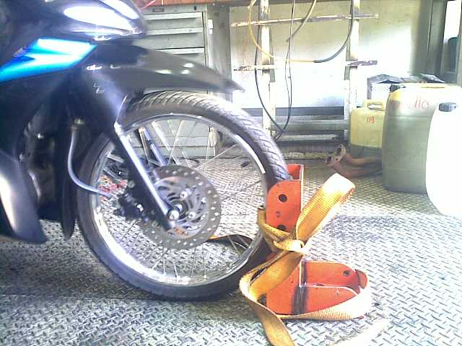

**Gamabar 4.*3*** *Roda Depan Diikat Pada Besi Pengaman*

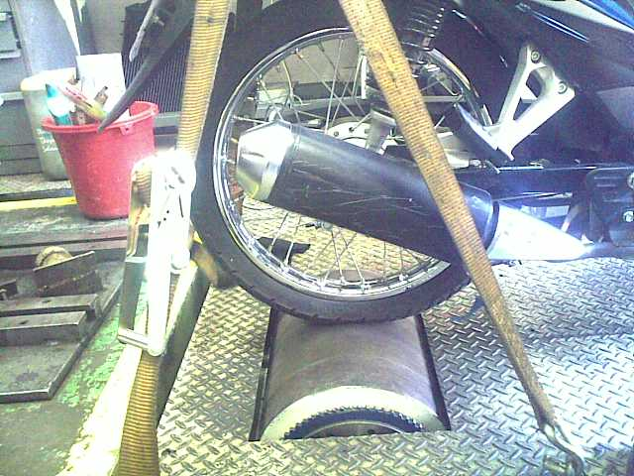

**Gambar 4.4** *Roller Berputar Pada RPM Yang Ditentukan*

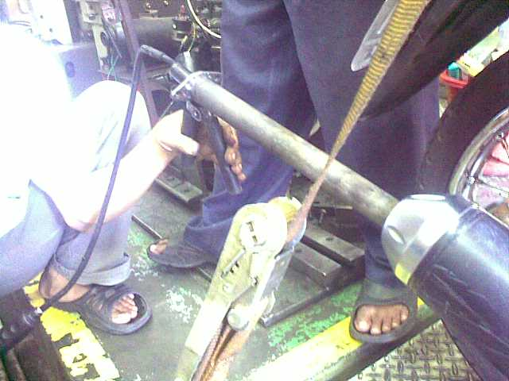

**Gambar 4.5** *Pengujian Emisi Gas Buang*

**4.3 Hasil Pengujian**

**4.3.1 Data Pengujian (Daya dan Torsi) Karburator Standard**

Tabel 4.1 *Pengujian Daya dan Torsi (Karburator Standard).*

|  |  |  |
| --- | --- | --- |
| **Putaran Mesin (rpm)** | **Daya Dynotest (HP)** | **Torsi (Nm)** |
| 2750 | 2,2 | 5,9 |
| 3000 | 2,3 | 5,68 |
| 3250 | 2,6 | 5,87 |
| 3500 | 3,3 | 6,71 |
| 3750 | 3,9 | 7,49 |
| 4000 | 4,4 | 7,93 |
| 4250 | 4,9 | 8,3 |
| 4500 | 5,3 | 8,49 |
| 4750 | 5,5 | 8,34 |
| 4955 | 6 | 8,64 |
| 5000 | 5,9 | 8,49 |
| 5250 | 6,1 | 8,37 |
| 5500 | 6,1 | 7,94 |
| 5750 | 6 | 7,45 |
| 6000 | 6 | 7,13 |
| 6250 | 5,9 | 6,76 |
| 6500 | 6,3 | 6,91 |
| 6750 | 6,2 | 6,59 |
| 7000 | 6 | 6,19 |
| 7250 | 6,2 | 6,17 |
| 7500 | 5,7 | 5,43 |
| 7750 | 5,7 | 5,27 |
| 8000 | 6,4 | 5,76 |
| 8250 | 6,5 | 5,61 |
| 8500 | 6,6 | 5,61 |
| **8667** | 6,8 | 5,61 |
| 8750 | 6,4 | 5,23 |
| 9000 | 6,3 | 5,05 |
| 9250 | 6 | 4,68 |
| 9500 | 5,8 | 4,37 |
| 9750 | 5,8 | 4,23 |
| 10000 | 5,5 | 3,98 |
| 10250 | 4,9 | 3,45 |
| 10500 | 4,6 | 3,17 |
| 10750 | 4 | 2,71 |

|  |  |  |  |  |
| --- | --- | --- | --- | --- |
| **Test Name** | **Ma Power** | **Max Torque** | **Temperatur** | **Humidity %** |
| GL PRO NEO-TECH | 6,8 (12,274) /8667 | 8,64 (11,77)/ 4955 | 25⁰C | 60% |

|  |  |  |  |  |
| --- | --- | --- | --- | --- |
| **Pressure** | **Date/Time** | **Spotdyno** | **Dynamometer** | **Roller Inertia** |
| 1000,0 mbar | 16/04/2013 9:04 | V3.1 | SD325 | 4,6 |

**4.3.2 Data Pengujian (Daya dan Torsi) Karburator Racing**

Tabel 4.2 *Pengujian Daya dan Torsi (Karburator Racing).*

|  |  |  |
| --- | --- | --- |
| **Putaran Mesin (rpm)** | **Daya Dynotest (HP)** | **Torsi (Nm)** |
| 3250 | 1,2 | 2,76 |
| 3500 | 2,9 | 5,99 |
| 3750 | 3,6 | 6,93 |
| 4000 | 4,2 | 7,52 |
| 4250 | 4,6 | 7,7 |
| 4500 | 5 | 7,95 |
| 4750 | 5,4 | 8,1 |
| 5000 | 5,7 | 8,14 |
| 5230 | 6 | 8,18 |
| 5250 | 6 | 8,15 |
| 5500 | 6 | 7,87 |
| 5750 | 6 | 7,46 |
| 6000 | 6 | 7,14 |
| 6250 | 6 | 6,91 |
| 6500 | 6,2 | 6,78 |
| 6750 | 6,3 | 6,65 |
| 7000 | 6,6 | 6,73 |
| 7250 | 6,4 | 6,34 |
| 7500 | 6,6 | 6,3 |
| 7750 | 6,7 | 6,17 |
| 8000 | 6,7 | 5,97 |
| 8250 | 6,9 | 6 |
| 8500 | 7,4 | 6,23 |
| 8534 | 7,56 | 6,3 |
| 8750 | 7,2 | 5,86 |
| 9000 | 7,2 | 5,69 |
| 9250 | 7,1 | 5,52 |
| 9500 | 6,3 | 4,77 |
| 9750 | 6,3 | 4,77 |
| 10000 | 6,4 | 4,59 |
| 10250 | 6,1 | 4,25 |
| 10500 | 6 | 4,12 |

|  |  |  |  |  |
| --- | --- | --- | --- | --- |
| **Test Name** | **Max Power** | **Max Torque** | **Temperatur** | **Humidity %** |
| GL PRO NEO-TECH | 7,56(12,737)/8534 | 8,18(11,37)/5230 | 25,0 ⁰C | 60% |

|  |  |  |  |  |
| --- | --- | --- | --- | --- |
| **Pressure** | **Date/Time** | **Spotdyno** | **Dynamometer** | **Roller Inertia** |
| 1000,0 mbar | 16/04/2013 9:04 | V3.1 | SD325 | 4,6 |

**44.3.3** **Data Pengujian (Konsumsi Bahan Bakar) Karburator Standard.**

Tabel 4.3 Pengujian (Konsumsi Bahan Bakar) Karburator Standard.

|  |  |  |  |
| --- | --- | --- | --- |
| **Putaran Mesin (rpm)** | **Pengukuran 1 (L/Jam)** | **Pengukuran 2 (L/Jam)** | **Pengukuran 3 (L/Jam)** |
| 1500 | 0,2 | 0,11 | 0,16 |
| 3000 | 0,43 | 0,47 | 0,47 |
| 4000 | 0,77 | 0,79 | 0,76 |
| 5000 | 1,03 | 1,14 | 1,01 |
| 6000 | 1,57 | 1,56 | 1,5 |
| 7000 | 1,62 | 1,66 | 1,63 |

**4.3.4 Data Pengujian (Konsumsi Bahan Bakar) Karburator Racing.**

Tabel 4.4 Pengujian (Konsumsi Bahan Bakar) Karburator Racing.

|  |  |  |  |
| --- | --- | --- | --- |
| **Putaran Mesin (rpm)** | **Pengukuran 1 (L/Jam)** | **Pengukuran 2 (L/Jam)** | **Pengukuran 3 (L/Jam)** |
| 1500 | 0,21 | 0,2 | 0,22 |
| 3000 | 0,83 | 0,83 | 0,78 |
| 4000 | 0,89 | 0,88 | 0,9 |
| 5000 | 1,02 | 1,02 | 0,91 |
| 6000 | 1,06 | 1,1 | 1,21 |
| 7000 | 1,87 | 1,86 | 1,92 |

**4.3.5 Data Pengujian Emisi Gas Buang**

Pengujian emisi gas buang sepeda motor dilakukan untuk mengetahui karakterisitik gas atau zat-zat yang dihasilkan dari proses pembakaran pada sepeda motor. Yang selanjutnya akan dibandingkan dengan peraturan pemerintah tentang emisi gas buang kendaraan bermotor (sepeda motor). Dari hasil pengujian emisi gas buang pada sepeda motor *Honda GL Pro Neo-Tech* didapat :

Tabel 4.5 *Pengujian Emisi Gas Buang Putaran idle 1500 rpm (Karburator Standard).*

|  |  |  |
| --- | --- | --- |
| No | Karakteristik | Nilai |
| 1 | CO | 7,60% |
| 2 | HC | 975 ppm |
| 3 | CO2 | 6,40% |
| 4 | O2 | 3,37% |
| 5 | AFR | 12,6 |

Tabel *4.6**Pengujian Emisi Gas Buang Putaran idle 1500 rpm (Karburator Racing).*

|  |  |  |
| --- | --- | --- |
| **No** | **Karakteristik** | **Nilai** |
| 1 | CO | 8,34% |
| 2 | HC | 1447 ppm |
| 3 | CO2 | 4,90% |
| 4 | O2 | 4,58% |
| 5 | AFR | 12,6 |

**4.4 Hasil Perhitungan dan Analisa**

**4.4.1 Daya dan Torsi**

Data hasil pengujian daya dan torsi pada tabel diatas, dapat dihitung menggunakan persamaan- persamaan yang ada pada tabel hasil perhitungan dibawah ini.

N = T . ω

Dimana :

N = Daya (watt)

T = Torsi (Nm)

ω = 2 $π$ n (rad/s)

60

n = Putaran poros engkol (rpm)

T = F x r

Dimana :

T = Torsi

F = Gaya

r = 0,5 langkah piston (konstan)

**Tabel 4.7** *Hasil Perhitungan Daya dan Torsi (Karburator Standard).*

|  |  |  |  |  |
| --- | --- | --- | --- | --- |
| **Putaran Mesin (rpm)** | **Daya Dynotest (HP)** | **Daya Dynotest (kW)** | **Torsi (Nm)** | **perhitungan torsi (Nm)** |
| 2750 | 2,2 | 1,64 | 5,9 | 5,70 |
| 3000 | 2,3 | 1,72 | 5,68 | 5,46 |
| 3250 | 2,6 | 1,94 | 5,87 | 5,70 |
| 3500 | 3,3 | 2,46 | 6,71 | 6,72 |
| 3750 | 3,9 | 2,91 | 7,49 | 7,41 |
| 4000 | 4,4 | 3,28 | 7,93 | 7,84 |
| 4250 | 4,9 | 3,66 | 8,3 | 8,22 |
| 4500 | 5,3 | 3,95 | 8,49 | 8,39 |
| 4750 | 5,5 | 4,10 | 8,34 | 8,25 |
| 4955 | 6,02 | 4,49 | 8,64 | 8,66 |
| 5000 | 5,9 | 4,40 | 8,49 | 8,41 |
| 5250 | 6,1 | 4,55 | 8,37 | 8,28 |
| 5500 | 6,1 | 4,55 | 7,94 | 7,90 |
| 5750 | 6 | 4,48 | 7,45 | 7,44 |
| 6000 | 6 | 4,48 | 7,13 | 7,13 |
| 6250 | 5,9 | 4,40 | 6,76 | 6,73 |
| 6500 | 6,3 | 4,70 | 6,91 | 6,91 |
| 6750 | 6,2 | 4,63 | 6,59 | 6,55 |
| 7000 | 6 | 4,48 | 6,19 | 6,11 |
| 7250 | 6,2 | 4,63 | 6,17 | 6,10 |
| 7500 | 5,7 | 4,25 | 5,43 | 5,42 |
| 7750 | 5,7 | 4,25 | 5,27 | 5,24 |
| 8000 | 6,4 | 4,77 | 5,76 | 5,70 |
| 8250 | 6,5 | 4,85 | **5,61** | 5,62 |
| 8500 | 6,6 | 4,92 | 5,61 | 5,53 |
| **8667** | **6,8** | 5,07 | 5,61 | 5,59 |
| 8750 | 6,4 | 4,77 | 5,23 | 5,21 |
| 9000 | 6,3 | 4,70 | 5,05 | 4,99 |
| 9250 | 6 | 4,48 | 4,68 | 4,62 |
| 9500 | 5,8 | 4,33 | 4,37 | 4,35 |
| 9750 | 5,8 | 4,33 | 4,23 | 4,24 |
| 10000 | 5,5 | 4,10 | 3,98 | 3,92 |
| 10250 | 4,9 | 3,66 | 3,45 | 3,41 |
| 10500 | 4,6 | 3,43 | 3,17 | 3,12 |
| 10750 | 4 | 2,98 | 2,71 | 2,65 |

Dimana :

P = Tekanan dalam ruang bakar

A = Luas penampang bahan bakar (*bore*)

Contoh perhitungan torsi karburator standard pada putaran 2750 rpm.

T = $\frac{N}{ω}$

N = 2,2 HP = 1641,2 watt

ω = 2 $π$ n

60

ω = 2 $π$ 2750

60

T = $\frac{1641,2}{287,83}$

= 5,70 Nm

**Tabel 4.8** *Hasil Perhitungan Daya dan Torsi (Karburator Racing).*

|  |  |  |  |  |
| --- | --- | --- | --- | --- |
| **Putaran Mesin (rpm)** | **Daya Dynotest (HP)** | **Daya Dynotest (kW)** | **Torsi (Nm)** | **perhitungan torsi (Nm)** |
| 3250 | 1,2 | 0,90 | 2,76 | 2,63 |
| 3500 | 2,9 | 2,16 | 5,99 | 5,91 |
| 3750 | 3,6 | 2,69 | 6,93 | 6,84 |
| 4000 | 4,2 | 3,13 | 7,52 | 7,48 |
| 4250 | 4,6 | 3,43 | 7,7 | 7,71 |
| 4500 | 5 | 3,73 | 7,95 | 7,92 |
| 4750 | 5,4 | 4,03 | 8,1 | 8,10 |
| 5000 | 5,7 | 4,25 | 8,14 | 8,13 |
| 5230 | 6 | 4,48 | 8,18 | 8,19 |
| 5250 | 6 | 4,48 | 8,15 | 8,15 |
| 5500 | 6 | 4,48 | 7,87 | 7,78 |
| 5750 | 6 | 4,48 | 7,46 | 7,44 |
| 6000 | 6 | 4,48 | 7,14 | 7,13 |
| 6250 | 6 | 4,48 | 6,91 | 6,84 |
| 6500 | 6,2 | 4,63 | 6,78 | 6,80 |
| 6750 | 6,3 | 4,70 | 6,65 | 6,65 |
| 7000 | 6,6 | 4,92 | 6,73 | 6,72 |
| 7250 | 6,4 | 4,77 | 6,34 | 6,29 |
| 7500 | 6,6 | 4,92 | 6,3 | 6,27 |
| 7750 | 6,7 | 5,00 | 6,17 | 6,16 |
| 8000 | 6,7 | 5,00 | 5,97 | 5,97 |
| 8250 | 6,9 | 5,15 | 6 | 5,96 |
| 8500 | 7,4 | 5,52 | 6,23 | 6,21 |
| 8534 | 7,56 | 5,64 | 6,3 | 6,31 |
| 8750 | 7,2 | 5,37 | 5,86 | 5,86 |
| 9000 | 7,2 | 5,37 | 5,69 | 5,70 |
| 9250 | 7,1 | 5,30 | 5,52 | 5,47 |
| 9500 | 6,3 | 4,70 | 4,77 | 4,73 |
| 9750 | 6,3 | 4,70 | 4,77 | 4,61 |
| 10000 | 6,4 | 4,77 | 4,59 | 4,56 |
| 10250 | 6,1 | 4,55 | 4,25 | 4,24 |
| 10500 | 6 | 4,48 | 4,12 | 4,07 |

**Gambar 4.6** *Grafik Hasil Perhitungan Daya Poros / Daya Dynotest Putaran Mesin*

**Analisa :** Dari grafik di atas daya terhadap rpm pada karbu standard memulai pada start awal 2,2Hp dan rpm tertinggi pada 10750 rpm, sedangkan karburator racing start awal lebih rendah dari karbu standard yaitu 1,2Hp dan rpm tertinggi adalah 10500rpm.

**Gambar 4.7** *Grafik Hasil Perhitungan Torsi Terhadap Putaran Mesin*

**Analisa :** Dari grafik di atas torsi terhadap rpm pada karbu standard memulai pada start awal 5,9 torsi dan rpm tertinggi pada 10750 rpm, sedangkan karburator racing start awal lebih rendah dari karbu standard yaitu 2,76 torsi dan rpm tertinggi adalah 10500 rpm.

**4.4.2 Konsumsi Bahan Bakar Spesifik (Mf).**

Bahan bakar spesifik merupakan parameter penting untuk sebuah motor yang berhubungan erat dengan efisiensi termal motor. Bahan bakar spesifik didefinisikan sebagai banyaknya bahan bakar yang terpakai per jam untuk menghasilkan setiap kW daya motor.

Be =  (kg/kWh)

Mf =

Dimana :

Mf = Konsumsi bahan bakar

ρ bb = Massa jenis bahan bakar bensin (0,7329 gr/cm3)

**Tabel 4.9** *Hasil Perhitungan Konsumsi Bahan Bakar Rata- Rata (Karburator Standard).*

|  |  |  |  |  |
| --- | --- | --- | --- | --- |
| **Putaran Mesin (rpm)** | **Pengukuran 1 (L/Jam)** | **Pengukuran 2 (L/Jam)** | **Pengukuran 3 (L/Jam)** | **Rata-Rata** |
| 1500 | 0,2 | 0,11 | 0,16 | 0,16 |
| 3000 | 0,43 | 0,47 | 0,47 | 0,46 |
| 4000 | 0,77 | 0,79 | 0,76 | 0,77 |
| 5000 | 1,03 | 1,14 | 1,01 | 1,06 |
| 6000 | 1,57 | 1,56 | 1,5 | 1,54 |
| 7000 | 1,62 | 1,66 | 1,63 | 1,64 |

**Tabel 4.10** *Hasil Perhitungan Konsumsi Bahan Bakar (Mf) (Karburator Standard).*

|  |  |  |
| --- | --- | --- |
| Putaran Mesin (rpm) | Konsumsi bahan bakar rata-rata (ml/s) | Konsumsi bahan bakar (Mf) (kg/h) |
| 1500 | 0,16 | 0,31 |
| 3000 | 0,46 | 0,89 |
| 4000 | 0,77 | 1,51 |
| 5000 | 1,06 | 2,07 |
| 6000 | 1,54 | 3,01 |
| 7000 | 1,64 | 3,20 |

|  |  |  |  |  |
| --- | --- | --- | --- | --- |
| **Putaran Mesin (rpm)** | **Pengukuran 1 (L/Jam)** | **Pengukuran 2 (L/Jam)** | **Pengukuran 3 (L/Jam)** | **Rata-Rata** |
| 1500 | 0,21 | 0,2 | 0,22 | 0,21 |
| 3000 | 0,83 | 0,83 | 0,78 | 0,81 |
| 4000 | 0,89 | 0,88 | 0,9 | 0,89 |
| 5000 | 1,02 | 1,02 | 0,91 | 0,98 |
| 6000 | 1,06 | 1,1 | 1,21 | 1,12 |
| 7000 | 1,87 | 1,86 | 1,92 | 1,88 |

**Tabel 4.11** *Hasil Perhitungan Konsumsi Bahan Bakar Rata- Rata (Karburator Racing)* .

**Tabel 4.12** *Hasil Perhitungan Konsumsi Bahan Bakar (Mf) (Karburator Racing).*

|  |  |  |
| --- | --- | --- |
| Putaran Mesin (rpm) | Konsumsi bahan bakar rata-rata (ml/s) | Konsumsi bahan bakar (Mf) (kg/h) |
| 1500 | 0,21 | 0,41 |
| 3250 | 0,81 | 1,59 |
| 4000 | 0,89 | 1,74 |
| 5000 | 0,98 | 1,92 |
| 6000 | 1,12 | 2,19 |
| 7000 | 1,88 | 3,68 |

**Gambar 4.8** *Grafik Hasil Perhitungan Konsumsi Bahan Bakar Terhadap Putaran Mesin.*

***Analisa* :** Dari hasil perhitungan diatas pada tabel, untuk konsumsi bahan bakar rata- rata pada karburator racing lebih tinggi dibandingkan karburator standard dapat dilihat pada grafik hasil perhitungan konsumsi bahan bakar vs putaran mesin.

**4.4.3 Konsumsi Bahan bakar Spesifik (*Be).***

Pemakaian bahan bakar spesifik merupakan parameter penting yang berhubungan erat dengan efisiensi termal motor. Pemakaian bahan bakar spesifik didefinisikan sebagai banyaknya bahan bakar yang terpakai per satuan jam untuk menghasilkan setiap kW daya motor.

Be =  (kg/kWh)

**Tabel 4.13** *Hasil Perhitunganm Konsumsi Bahan Bakar Spesifik (Be) (Karburator Standard).*

|  |  |  |  |
| --- | --- | --- | --- |
| **Putaran Mesin (rpm)** | **Konsumsi Bahan - bakar (Mf) (Kg/h)** | **Daya Dynotest / Daya Poros (kW)** | Bahan -bakar spesifik (Be) (kg/kWh) |
| 1500 | 0,20 |  |  |
| 3000 | 0,43 | 1,64 | 0,26 |
| 4000 | 0,77 | 3,28 | 0,23 |
| 5000 | 1,03 | 4,40 | 0,23 |
| 6000 | 1,57 | 4,48 | 0,35 |
| 7000 | 1,62 | 4,55 | 0,36 |

**Tabel 4.14** *Hasil Perhitungan Konsumsi Bahan Bakar Spesifik (Be) (Karburator Racing).*

|  |  |  |  |
| --- | --- | --- | --- |
| **Putaran Mesin (rpm)** | **Konsumsi Bahan - bakar (Mf) (Kg/h)** | **Daya Dynotest / Daya Poros (kW)** | Bahan -bakar spesifik (Be) (kg/kWh) |
| 1500 | 0,47 |  |  |
| 3000 | 1,08 | 0,90 | 1,21 |
| 4000 | 1,65 | 3,13 | 0,53 |
| 5000 | 2,54 | 4,25 | 0,60 |
| 6000 | 3,36 | 4,48 | 0,75 |
| 7000 | 4,02 | 4,92 | 0,82 |

**Gambar 4.9** *Grafik Hasil Perhitungan konsumsi Bahan Bakar Spesifik Terhadap Daya Dynotest.*

**Analisa :** Dari hasil perhitungan diatas pada tabel, untuk bahan bakar spesifik pada karburator racing lebih tinggi dibandingkan karburator standard dapat dilihat pada grafik hasil perhitungan bahan bakar spesifik terhadap daya dynotest.

**4.4.4 Tekanan Efektif Rata- Rata *(Pe).***

Tekanan efektif rata-rata didefinisikan sebagai tekanan efektif dari fluida kerja terhadap torak sepanjang langkahnya untuk menghasilkan kerja persiklus.

Pe =  (Kg/cm2)

Dimana :

Pe = Tekanan efektif rata-rata, kg/cm2

N = Daya motor, HP

n = Putaran poros engkol, rpm

VL = Volume langkah, cm3

z = Jumlah silinder

a = Jumlah siklus per putaran

= 1 untuk motor 2 langkah

= $\frac{1}{2}$ untuk motor 4 langkah

**Tabel 4.15** *Hasil Perhitungan Tekanan Efektif Rata- Rata (Pe) (Karburator Standard).*

|  |  |  |  |  |  |
| --- | --- | --- | --- | --- | --- |
| **Putaran Mesin (rpm)** | **Daya (HP)** | **Volume langkah (cc)** | **Jumlah siklus per putaran (a)** | **Jumlah Piston (z)** | **Tekanan efektif rata2 (Pe) (kg/cm2)** |
| 2750 | 2,3 | 156,7 | 0,5 | 1 | 4,80 |
| 3000 | 2,4 | 156,7 | 0,5 | 1 | 4,59 |
| 3250 | 2,7 | 156,7 | 0,5 | 1 | 4,77 |
| 3500 | 3,4 | 156,7 | 0,5 | 1 | 5,58 |
| 3750 | 3,9 | 156,7 | 0,5 | 1 | 5,97 |
| 4000 | 4,4 | 156,7 | 0,5 | 1 | 6,32 |
| 4250 | 4,9 | 156,7 | 0,5 | 1 | 6,62 |
| 4500 | 5,3 | 156,7 | 0,5 | 1 | 6,76 |
| 4750 | 5,5 | 156,7 | 0,5 | 1 | 6,65 |
| 4955 | 6 | 156,7 | 0,5 | 1 | 6,95 |
| 5000 | 5,9 | 156,7 | 0,5 | 1 | 6,78 |
| 5250 | 6,1 | 156,7 | 0,5 | 1 | 6,67 |
| 5500 | 6,1 | 156,7 | 0,5 | 1 | 6,37 |
| 5750 | 6 | 156,7 | 0,5 | 1 | 5,99 |
| 6000 | 6 | 156,7 | 0,5 | 1 | 5,74 |
| 6250 | 5,9 | 156,7 | 0,5 | 1 | 5,42 |
| 6500 | 6,3 | 156,7 | 0,5 | 1 | 5,57 |
| 6750 | 6,2 | 156,7 | 0,5 | 1 | 5,28 |
| 7000 | 6,1 | 156,7 | 0,5 | 1 | 5,01 |
| 7250 | 6,2 | 156,7 | 0,5 | 1 | 4,91 |
| 7500 | 5,7 | 156,7 | 0,5 | 1 | 4,37 |
| 7750 | 5,7 | 156,7 | 0,5 | 1 | 4,22 |
| 8000 | 6,4 | 156,7 | 0,5 | 1 | 4,59 |
| **8250** | 6,5 | 156,7 | 0,5 | 1 | 4,53 |
| 8500 | 6,6 | 156,7 | 0,5 | 1 | 4,46 |
| 8667 | 6,8 | 156,7 | 0,5 | 1 | 4,51 |
| 8750 | 6,4 | 156,7 | 0,5 | 1 | 4,20 |
| 9000 | 6,3 | 156,7 | 0,5 | 1 | 4,02 |
| 9250 | 6 | 156,7 | 0,5 | 1 | 3,73 |
| 9500 | 5,8 | 156,7 | 0,5 | 1 | 3,51 |
| 9750 | 5,8 | 156,7 | 0,5 | 1 | 3,42 |
| 10000 | 5,5 | 156,7 | 0,5 | 1 | 3,16 |
| 10250 | 4,9 | 156,7 | 0,5 | 1 | 2,75 |
| 10500 | 4,6 | 156,7 | 0,5 | 1 | 2,52 |
| 10750 | 4 | 156,7 | 0,5 | 1 | 2,14 |

**Tabel 4.16** *Hasil Perhitungan Tekanan Efektif Rata- Rata (Pe) (Karburator Racing).*

|  |  |  |  |  |  |
| --- | --- | --- | --- | --- | --- |
| **Putaran Mesin (rpm)** | **Daya (HP)** | **Volume langkah (cc)** | **Jumlah siklus per putaran (a)** | **Jumlah Piston (z)** | **Tekanan efektif rata2 (Pe) (kg/cm2)** |
| 3250 | 1,2 | 156,7 | 0,5 | 1 | 2,12 |
| 3500 | 2,9 | 156,7 | 0,5 | 1 | 4,76 |
| 3750 | 3,6 | 156,7 | 0,5 | 1 | 5,51 |
| 4000 | 4,2 | 156,7 | 0,5 | 1 | 6,03 |
| 4250 | 4,6 | 156,7 | 0,5 | 1 | 6,22 |
| 4500 | 5 | 156,7 | 0,5 | 1 | 6,38 |
| 4750 | 5,4 | 156,7 | 0,5 | 1 | 6,53 |
| 5000 | 5,7 | 156,7 | 0,5 | 1 | 6,55 |
| 5230 | 6 | 156,7 | 0,5 | 1 | 6,59 |
| 5250 | 6 | 156,7 | 0,5 | 1 | 6,56 |
| 5500 | 6 | 156,7 | 0,5 | 1 | 6,27 |
| 5750 | 6 | 156,7 | 0,5 | 1 | 5,99 |
| 6000 | 6 | 156,7 | 0,5 | 1 | 5,74 |
| 6250 | 6 | 156,7 | 0,5 | 1 | 5,51 |
| 6500 | 6,2 | 156,7 | 0,5 | 1 | 5,48 |
| 6750 | 6,3 | 156,7 | 0,5 | 1 | 5,36 |
| 7000 | 6,6 | 156,7 | 0,5 | 1 | 5,42 |
| 7250 | 6,4 | 156,7 | 0,5 | 1 | 5,07 |
| 7500 | 6,6 | 156,7 | 0,5 | 1 | 5,05 |
| 7750 | 6,7 | 156,7 | 0,5 | 1 | 4,97 |
| 8000 | 6,7 | 156,7 | 0,5 | 1 | 4,81 |
| 8250 | 6,9 | 156,7 | 0,5 | 1 | 4,80 |
| 8500 | 7,4 | 156,7 | 0,5 | 1 | 5,00 |
| 8534 | 7,56 | 156,7 | 0,5 | 1 | 5,09 |
| 8750 | 7,2 | 156,7 | 0,5 | 1 | 4,73 |
| 9000 | 7,2 | 156,7 | 0,5 | 1 | 4,59 |
| 9250 | 7,1 | 156,7 | 0,5 | 1 | 4,41 |
| 9500 | 6,3 | 156,7 | 0,5 | 1 | 3,81 |
| 9750 | 6,3 | 156,7 | 0,5 | 1 | 3,71 |
| 10000 | 6,4 | 156,7 | 0,5 | 1 | 3,68 |
| 10250 | 6,1 | 156,7 | 0,5 | 1 | 3,42 |
| 10500 | 6 | 156,7 | 0,5 | 1 | 3,28 |

**Gambar 4.10** *Grafik Hasil Perhitungan Tekanan Efektif Rata- Rata Terhadap Putaran Mesin.*

**4.4.5 Efisiensi Keseluruhan (ηk).**

Efisiensi keseluruhan menyatakan perbandingan antara daya poros yang dihasilkan terhadap daya bahan bakar yang diperlukan untuk jangka waktu tertentu. Perhitungan efisiensi mekanik pada putaran mesin 3000 rpm adalah sebagai berikut :

NB.bakar = Mf (Kg/h) x nilai kalor bensin / 1000 (kW)

= 0,89 x 10675 / 1000

= 9,52 kW

Dimana :

Mf = Konsumsi bahan bakar (kg/h)

Nilai kal. bensin = 10675 (kkal/Kg)

Setelah didapatkannya nilai NB.bakar maka dapat dilanjutkan dengan menghitung nilai efisiensi keseluruhannya, dimana nilai daya poros yang dihasilkan pada putaran 3000 rpm sudah diketahui yaitu sebesar 1,79 kW.





Dari hasil perhitungan di atas didapatkan tabel dan grafik sebagai berikut :

**Tabel 4.17** *Hasil Perhitungan Efisiensi Keseluruhan (ηk) (Karburator Standard).*

|  |  |  |  |  |
| --- | --- | --- | --- | --- |
| Putaran Mesin (rpm) | Konsumsi bahan bakar (Mf) (kg/h) | Energi Panas Bahan - bakar (kW) | Daya Dynotest / Daya Poros (kW) | Efisiensi keseluruhan (ɳk)(%) |
| 1500 | 0,31 | 3,27 |  |  |
| 3000 | 0,89 | 9,52 | 1,64 | 17,23 |
| 4000 | 1,51 | 16,12 | 3,28 | 20,35 |
| 5000 | 2,07 | 22,09 | 4,40 | 19,92 |
| 6000 | 3,01 | 32,17 | 4,48 | 13,93 |
| 7000 | 3,2 | 34,11 | 4,55 | 13,34 |
|  |  |  | ɳm rata-rata (%) | **16,95** |

**Tabel 4.18** *Hasil Perhitungan Efisiensi Keseluruhan (ηk) (Karburator Racing).*

|  |  |  |  |  |
| --- | --- | --- | --- | --- |
| Putaran Mesin (rpm) | Konsumsi bahan bakar (Mf) (kg/h) | Energi Panas Bahan - bakar (kW) | Daya Dynotest / Daya Poros (kW) | Efisiensi keseluruhan (ɳm)(%) |
| 1500 | 0,91 | 9,73 |  |  |
| 3000 | 2,11 | 22,51 | 0,90 | 3,98 |
| 4000 | 3,23 | 34,53 | 3,13 | 9,07 |
| 5000 | 4,97 | 53,08 | 4,25 | 8,01 |
| 6000 | 6,56 | 70,03 | 4,48 | 6,39 |
| 7000 | 7,85 | 83,79 | 4,92 | 5,88 |
|  |  |  | ɳm rata-rata (%) | **6,67** |

**Gambar 4.11** *Grafik**Hasil Perhitungan Efisiensi Keseluruhan Terhadap Putaran Mesin.*

***Analisa*** : Perhitungan dari data hasil pengujian didapatkan nilai efisiensi keseluruhan maksimum karburator standard sebesar 20,35 % pada putaran 4000 rpm dan nilai efisiensi keseluruhan rata-rata karburator standard sebesar 16,95 % sedangkan efisiensi keseluruhan maksimum karburator racing sebesar 9,07 % pada putaran mesin 4000 rpm dan nilai efisiensi keseluruhan rata-rata karburator racing sebesar 6,67 %.

**4.4.6 Efisiensi Termal (ηt).**

Perbandingan antara energi yang dihasilkan dan energi yang dimasukkan pada proses pembakaran bahan bakar disebut efisiensi termal dan ditentukan sebagai berikut :

Perhitungan efisiensi termal dapat dilakukan dengan rumus sebagai berikut :



Dimana :

ɳt : efisiensi termal (%)

r : rasio kompresi

k : nilai kalor spesifik bahan bakar bensin

Dan efisiensi termal hasil perhitungan adalah sebagai berikut :









**4.4.7 Emisi Gas Buang Sepeda Motor.**

Pengujian emisi gas buang sepeda motor dilakukan untuk mengetahui karakterisitik gas atau zat-zat yang dihasilkan dari proses pembakaran pada sepeda motor. Yang selanjutnya akan dibandingkan dengan peraturan pemerintah tentang emisi gas buang kendaraan bermotor (sepeda motor). Dari hasil pengujian emisi gas buang pada sepeda motor Honda *GL PRO NEO-TECH* didapat :

|  |  |  |
| --- | --- | --- |
| No | Karakteristik | Nilai |
| 1 | CO | 7,60% |
| 2 | HC | 975 ppm |
| 3 | CO2 | 6,40% |
| 4 | O2 | 3,37% |
| 5 | AFR | 12,6 |

|  |  |  |
| --- | --- | --- |
| **No** | **Karakteristik** | **Nilai** |
| 1 | CO | 8,34% |
| 2 | HC | 1447 ppm |
| 3 | CO2 | 4,90% |
| 4 | O2 | 4,58% |
| 5 | AFR | 12,6 |

**Tabel 4.19** *Pengujian Emisi Gas Buang Putaran (idle) 1500 rpm (Karburator Standard).*

**Tabel 4.20** *Pengujian Emisi Gas Buang Putaran (idle) 1500 rpm (Karburator Racing).*

Emisi dan gas buang pada kendaraan bermotor merupakan salah satu faktor penyebab tercemarnya lingkungan hidup. Maka dari itu pemerintah menetapkan peraturan tentang emisi dan gas buang sebagai berikut.



**Gambar 4.12 *Peraturan Pemerintah Tentang Emisi dan Gas Buang.***

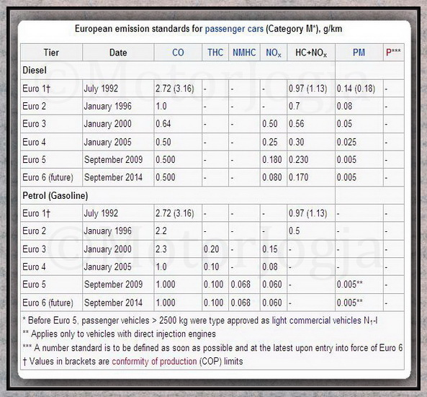

**Gambar 4.13 *Emisi dan Gas Buang (Standar Euro).***

***Analisa*** : Menurut hasil analisa untuk emisi gas buang pada sepeda motor *Honda Gl Pro Neo-Tech 160* dengan menggunakan karburator standard, memiliki nilai kadar karbon dioksida (CO) sebesar 7,60% pada putaran idle 1500 RPM dan nilai kadar hidrokarbon (HC) sebesar 975 ppm, lalu dengan menggunakan karburator racing memiliki nilai kadar karbon dioksida (CO) sebesar 8,34% pada putaran idle 1500 RPM dan nilai kadar hidrokarbon (HC) sebesar 1447 ppm. Sedangkan pada peraturan pemerintah yang berlaku untuk kendaraan sepeda motor kurang dari tahun 2010, maka nilai maksimum dari kadar karbon sebesar 4,5% dan kadar hidrokarbon (HC) sebesar 12000 ppm maka kriteria untuk sepeda motor *Honda Gl Pro Neo-Tech* yang saya uji dengan menggunakan karburator standard maupun karburator racing tidak memenuhi standard emisi gas buang sesuai aturan pemerintah**.**